**Game Desing Document**

**Darlmess Tresure**

Angel Gabriel Legorreta González

**Resumen**

***Darkness tresure*** es un multijugador cooperativo donde dos jugadores tendrá que poner a prueba su percepción y confianza para ir superando los distintos obstáculos que presenta el nivel. Ambos jugadores tendrán una limitante a lo largo de su aventura (no poder ver o escuchar) lo que los llevara a depender el uno del otro para sobrevivir.

**Características**

* **Historia:** Un par de hermanos en búsqueda de aventuras y tesoros deciden adentrarse antiguo castillo del Rey brujo, del cuál se dice acumuló una enorme fortuna en la época que gobernó, sin embargo, la escondido en algún lugar de su castillo.

Cuando ambos hermanos entraron al castillo serán maldecidos perdiendo uno la vista y el otro el oído. Sin embargo esto no será suficiente para detener a ambos hermanos de vivir esta aventura y robar el antiguo tesoro del rey.

* **Estética:** El Estilo visual que se busca en este proyecto será un pixel art muy sencillo con una cámara de tipo Topdown, las imágenes siguientes son una referencia:

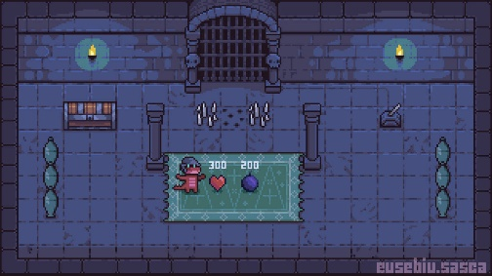

* **Mecánicas:** Para que la mecánica de no ver y no escuchar tenga sentido en juego se deberán hacer dos tipos de vistas y se deberá jugar con la iluminación de escenario.
* Para que la mecánica de no ver y no escuchar tenga sentido en juego se deberán hacer dos tipos de vistas y se deberá jugar con la iluminación de escenario.

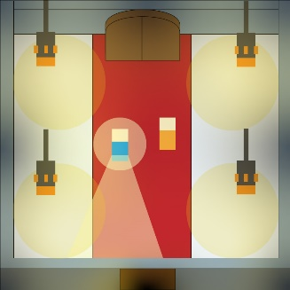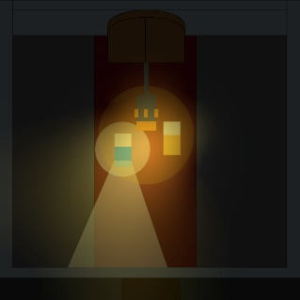.

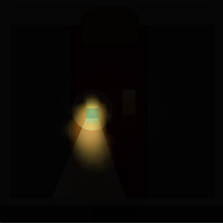

* + 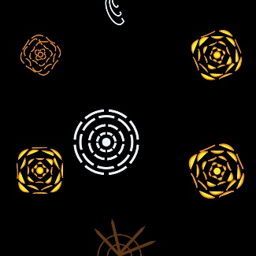Jugador con oído: El jugador sin vista solo podrá ver la pantalla en negro y símbolos que representa el sonido. Las formas se volverán mas pequeñas dependiendo de la distancia que este el jugador. Una segunda mecánica es que mientras mas quieto este este jugador, los sonidos se intensificarán.

Se espera que el juego pueda ser un juego de aventura y puzles, donde los jugadores deberán encontrar una forma de avanzar encontrando llaves, esquivando obstáculos o incluso peleando y huyendo de enemigos (Esto último se dejara a consideración).

* El público objetivo de este modo serán jugadores tipo explores de entre 15 y 24 años ya que se requerirá de paciencia para investigar el escenario en búsqueda de pistas mientras haces lo posible con comunicarte con tu amigo.

**Desarrollo**

1. Una semana para pulir y definir mecánicas y la propuesta del juego,
2. Un mes para poder levantar los servidores e investigación.
3. Dos semanas pares crear varios graybox y probar las mecánicas y la jugabilidad
4. Dos semanas para el pulido de estas mecánicas
5. 3 semanas para la creación del arte (artistas)
6. 2 semanas para el apartado sonoro del juego
7. 1 semana de testeos.
8. Un mes de pulido

Se espera poder realizar un demo pulido y listo del juego en 4 meses

Equipo de trabajo: 5 programadores. 2-3 artistas, 1 encargado del diseño sonoro.